[doc sps="1.8" acron="rge" jtitle="Revista Geográfica de América Central" stitle="Rev. Geog. Amer. Central" issn="2215-2563" pissn="1011-484X" eissn="2215-2563" pubname="Universidad Nacional" license="http://creativecommons.org/licenses/by-nc-sa/4.0" issueno="68" dateiso="20221200" season="Jan/Dec" order="01" fpage="25" lpage="54" pagcount="30" doctopic="oa" language="es"]Doi:[doi] 10.15359/rgac.68-1.1[/doi]
[toctitle]Artículo[/toctitle]

[doctitle language="es"]Análisis espacial de tipologías de microemprendimiento económico con potencial turístico en el cantón de Dota, Costa Rica[/doctitle]
[doctitle language="en"]Spatial analysis of economic microentrepreneurship typologies with tourism potential in the county of Dota, Costa Rica[/doctitle]

[author role="nd"][fname]Daniel[/fname] [surname]Avendaño-Leadem[/surname] [xref ref-type="aff" rid="aff1"]1[/xref] [authorid authidtp="orcid"]0000-0001-8097-3942[/authorid][/author]
[author role="nd"][fname]María José[/fname] [surname]Elizondo-Campos[/surname] [xref ref-type="aff" rid="aff2"]2[/xref] [authorid authidtp="orcid"]0000-0003-3164-3474[/authorid][/author]
[author role="nd"][fname]Shirley[/fname] [surname]Méndez-Cordonero[/surname] [xref ref-type="aff" rid="aff3"]3[/xref] [authorid authidtp="orcid"]0000-0001-9122-1324[/authorid][/author]

[normaff id="aff1" ncountry="Costa Rica" norgname="Universidad Nacional" icountry="CR"][label]¹[/label] [role]Geógrafo con Maestría en Planificación Urbana y Regional y Maestría en Eficiencia de los Recursos Aplicado en la Planificación. Académico del Programa de Estudios Turísticos Territoriales (PETT) de la Escuela de Ciencias Geográficas,[/role] [orgname]Universidad Nacional[/orgname], [country]Costa Rica[/country]. Email: [email]daniel.avendano.leadem@una.cr, danavenda@gmail.com[/email]. [/normaff]
[normaff id="aff2" ncountry="Not normalized" norgname="Not normalized" icountry="CR"][label]²[/label] [role]Geógrafa con Bachiller en Ciencias Geográficas con énfasis en Ordenamiento del Territorio. Consultora del proyecto Paisajes Productivos del Programa de las Naciones Unidas para el Desarrollo (PNUD).[/role] Email: [email]mariajos1221@hotmail.com[/email]. [/normaff]
[normaff id="aff3" ncountry="Not normalized" norgname="Not normalized" icountry="CR"][label]³[/label] [role]Geógrafa con Bachiller en Ciencias Geográficas con énfasis en Ordenamiento del Territorio. Asistente del proyecto: Turismo experiencial y patrimonio biocultural en Los Santos: organización comunitaria para la innovación y encadenamiento de la oferta de bienes y servicios turísticos.[/role] Email: [email]shirmc54@gmail.com[/email]. [/normaff]

[xmlabstr language="es"][sectitle]Resumen[/sectitle]
[p]El presente artículo reseña parte de la experiencia del proyecto de extensión académica titulado “Turismo experiencial y patrimonio biocultural en Los Santos: organización comunitaria para la innovación y el encadenamiento de la oferta de bienes y servicios turísticos” de la Universidad Nacional de Costa Rica (UNA). Concretamente, se comparte el abordaje metodológico en la identificación y clasificación de los emprendimientos asociados a la actividad turística en el cantón de Dota, así como sus patrones de comportamiento espacial. A partir de ello se generó un análisis espacial de la oferta turística que sirve de base para el proceso de toma de decisiones relacionado con la planificación y gestión del sector turístico del cantón de Dota.[/p][/xmlabstr]
[kwdgrp language="es"][sectitle]Palabras clave:[/sectitle] [kwd]tipologías[/kwd], [kwd]microemprendimiento turístico[/kwd], [kwd]análisis espacial[/kwd], [kwd]planificación del espacio turístico[/kwd][/kwdgrp]

[xmlabstr language="en"][sectitle]Abstract[/sectitle]
[p]This article outlines part of the experience of the academic extension project entitled "Experiential tourism and biocultural heritage in Los Santos: community organization for innovation and chaining of the offer of tourism goods and services" of the National University of Costa Rica (UNA). Special emphasis is given towards the methodological approach applied in the identification and classification of the microentrepreneurships associated with tourist activity in the county of Dota and its patterns of spatial behavior. This approach generated a spatial analysis of the tourist offer that serves as a basis for decision-making processes related with the planning and management of the tourism sector of Dota county.[/p][/xmlabstr]
[kwdgrp language="en"][sectitle]Keywords:[/sectitle] [kwd]typologies[/kwd], [kwd]tourism microentrepreneurship[/kwd], [kwd]spatial analysis[/kwd], [kwd]tourism spatial planning [/kwd][/kwdgrp]

[hist]Recibido: [received dateiso="20210118"]18/01/2021 [/received]
Aceptado: [accepted dateiso="20210407"]07/04/2021[/accepted][/hist]

[xmlbody][sec sec-type="intro"][sectitle]Introducción[/sectitle]

[p]El potencial que presenta la actividad turística para impulsar el crecimiento económico la convierte en una herramienta oportuna para el desarrollo de comunidades ubicadas en los entornos rurales de Latinoamérica. En este contexto, el presente artículo aborda parte de la metodología, resultados y análisis espacial para la identificación y clasificación de los emprendimientos asociados a la actividad turística en Dota, así como sus patrones de comportamiento espacial. La idea es que esto sirva de insumo básico para el proceso de toma de decisiones relacionado con la planificación y gestión de la oferta turística en dicho cantón. Para ello se parte de la experiencia del Programa de Estudios Turísticos Territoriales (PETT) y del Centro de Apoyo para el Desarrollo de Denominaciones de Origen y Sellos de Calidad de Productos Agroalimentarios (CADENAGRO), ambos de la Universidad Nacional de Costa Rica (UNA), y su experiencia en el cantón de Dota a través de la ejecución del proyecto de extensión universitaria denominado “Turismo experiencial y patrimonio biocultural en Los Santos: organización comunitaria para la innovación y el encadenamiento de la oferta de bienes y servicios turísticos”.[/p]
[p]La experiencia se llevó a cabo con la colaboración directa del Comité de Turismo Cantonal liderado por la Municipalidad de Dota y con la participación de más de ciento cincuenta microemprendimientos locales con potencial para desarrollar un producto turístico o al menos participar de encadenamientos productivos relacionados con dicha actividad. Esta organización se articuló alrededor de la experiencia de origen japonesa promovida internacionalmente por la Agencia de Cooperación Internacional de Japón (JICA), conocida como: "One Village, One Product" (OVOP) ("Un pueblo, un producto"). Este concepto simboliza todo aquel movimiento que busca promover la creación de oportunidades y estrategias turísticas en comunidades rurales mediante un producto originario que permita el fomento de emprendimientos económicos basados en el patrimonio biocultural local, valorizando las costumbres y tradiciones locales, así como el entorno natural y la estética de los paisajes [xref ref-type="bibr" rid="r17"](JICA, 2014[/xref]). Los comités locales que promulgan la iniciativa OVOP se organizan con el fin de acercar a pequeños empresarios interesados en robustecer sus productos y servicios mediante el encadenamiento de actividades que complementen su oferta, así como aumentar sus conocimientos sobre la gestión de proyectos para consolidar sus actividades económicas ([xref ref-type="bibr" rid="r31"]Villalobos, Sancho, Rubí, Avendaño & Granados, 2020[/xref]). [/p]
[p]Hasta ese momento no se había dado una adecuada gestión turística en la región que permitiera aprovechar sosteniblemente el potencial natural y cultural de sus recursos y que considerara la participación de los pobladores locales en el fomento de actividades económicas complementarias articuladas en un producto turístico a escala cantonal. Aunque el Instituto Costarricense de Turismo (ICT) elaboró el "Plan de Desarrollo Turístico de la Zona de Los Santos" para ejecutarse durante el período 2012-2016, la iniciativa no se llevó a cabo debido a problemas de desarticulación entre los diferentes participantes, puesto que predominaba cierto desconocimiento sobre las ventajas económicas y sociales que ofrecen los recursos turísticos del territorio, aunado a la ausencia de una participación activa de la comunidad en las iniciativas de desarrollo promulgadas en el cantón [xref ref-type="bibr" rid="r6"](CADENAGRO, 2017[/xref]).[/p]
[p]Según el Plan de desarrollo humano local del cantón de Dota 2010-2020: “…los esfuerzos de diversificación de la actividad productiva a través de otros cultivos, el desarrollo agroindustrial o las iniciativas turísticas llevadas a cabo a lo largo de los últimos años han resultado insuficientes para la región” [xref ref-type="bibr" rid="r22"](Municipalidad de Dota, 2009[/xref], p. 18). En este marco, lograr un desarrollo de turismo rural sostenible desde el punto de vista económico, social, cultural y natural permitiría propiciar mejores encadenamientos y, por ende, ingresos económicos para todas las partes; esto tendría, además, un efecto positivo en la reducción de desempleo y la migración, así como en la conservación del patrimonio natural y cultural del cantón.[/p]
[p]En este sentido, el proyecto de extensión académica realizó un aporte importante para el desarrollo de una propuesta de turismo rural comunitario en Dota que considerara tanto el planteamiento del OVOP, así como el componente de innovación y el nuevo concepto de turismo experiencial o vivencial. El objetivo que se planteó fue contribuir al mejoramiento de la oferta turística mediante el desarrollo de un producto que agregara valor a la producción tradicional del café a través del acompañamiento a pequeños microemprendimientos económicos con potencial turístico. El proceso conjunto entre participación comunitaria y acompañamiento académico sentó las bases para el fortalecimiento de los productos y servicios y resaltó el potencial de encadenamiento con otras actividades que complementaran la oferta turística del cantón. La iniciativa contribuyó a generar un tejido de colaboración, investigación y coordinación con actores comunitarios locales concentrados en el desarrollo turístico a escala cantonal.[/p]
[p]Además, desde un principio el proyecto contó con el apoyo de distintos actores clave del municipio de Dota (municipalidad, empresarios, microemprendimientos) quienes pretendían impulsar el turismo sustentable a escala comunitaria mediante la promulgación de un producto turístico para lo cual requerían, entre varios otros elementos, la identificación y caracterización de la oferta turística. Se basaron en que el mosaico paisajístico presente en la región favorece el desarrollo del turismo de bajo impacto debido a que la actividad cafetalera de alta calidad, a la que recientemente se le otorgó el sello de denominación de origen “café Tarrazú”, se complementa favorablemente con el hecho de que más del 80% del territorio de Dota se encuentra protegido por alguna categoría de conservación ecológica, lo cual crea una serie de atractivos ambientales, socioeconómicos y culturales que le interesan tanto al turista nacional como al extranjero.[/p]

[/sec][sec][sectitle]Marco conceptual[/sectitle]

[p]La presente investigación se basa en el conocimiento y la experiencia empírica de la geografía del turismo, la cual se centra en estudiar e interpretar los procesos y las interacciones que genera la estructura espacial de la dinámica turística. Las ciencias geográficas han incorporado el estudio del turismo como un sistema, logrando la interpretación de su multidimensionalidad, aportando una racionalidad científica y una aproximación metodológica que permiten simplificar la realidad compleja. Existe una brecha en el ámbito de investigación de la geografía del turismo que consiste en la validación de construcciones teóricas a pequeña y mediana escala regional que consoliden las investigaciones geográficas dentro de la dinámica de la actividad turística ([xref ref-type="bibr" rid="r21"]Morera & Miranda, 2015[/xref]). Es precisamente en este aspecto que la presente investigación brinda un aporte. [/p]
[p]Los resultados de la presente investigación también pretenden llenar un vacío de conocimiento identificado en la literatura, ya que hasta ahora la mayoría de los estudios se han centrado principalmente en analizar el turismo desde el ámbito de los servicios relacionados con la hostelería y la restauración, en lugar de explorar el fenómeno desde la perspectiva del emprendimiento económico ([xref ref-type="bibr" rid="r25"]Prayag & Ozanne, 2018[/xref]). Por ello, en correspondencia con la metodología y los resultados que aquí se comparten, se considera importante hacer referencia al análisis espacial y la geografía económica relacional como marco escogido en el abordaje del presente estudio. Debido a su importancia en esta investigación, se define el concepto de microemprendimiento turístico, así como el de tipología, ya que tradicionalmente en este ámbito se han asociado las tipologías con la caracterización de la demanda turística o el mismo destino turístico ([xref ref-type="bibr" rid="r9"]Coccossis & Constantoglou, 2008[/xref]), mientras que la presente investigación propone un abordaje innovador.[/p]

[subsec][sectitle]Análisis espacial del turismo[/sectitle]

[p]Todo evento ocurre en algún lugar y en algún momento. Consecuentemente, a todo evento relacionado con el turismo se le pueden asociar coordenadas de espacio y de tiempo. En las ciencias geográficas, la observación del lugar y el tiempo de los eventos individuales y la creación de bases de datos a partir de dichas observaciones es parte integral de su objetivo de investigación. Los datos espaciales permiten el estudio de procesos relacionados al turismo en diferentes tipos de ubicaciones, lo que puede proporcionar información sobre las interrelaciones entre su estructura y proceso ([xref ref-type="bibr" rid="r14"]Goodchild & Janelle, 2004[/xref]). También, se puede aumentar su potencia explicativa si se aborda el comportamiento del dato a partir de su uso y valor, logrando interpretar así sus elementos fijos y fluidos (flujos) mediante el análisis espacial ([xref ref-type="bibr" rid="r19"]Mora & Torres, 2019[/xref]).[/p]
[p]El análisis espacial implementa un conjunto de herramientas y técnicas para estudiar los componentes del espacio y precisar sus elementos constitutivos y cómo estos se comportan bajo ciertas condiciones. Ha tenido enorme influencia en una serie de ámbitos relevantes al estudio de la actividad turística, como su ubicación, infraestructura, marketing, economía y conectividad, así como sobre temas particulares como su influencia en el desarrollo regional, impacto en áreas periféricas y consideración en los procesos de planificación urbana y regional. Además, el desarrollo del análisis espacial como herramienta aplicada al estudio del turismo ha sido impulsado por la creciente demanda en la precisión y calidad de los datos espaciales mediante el uso de Sistemas de Información Geográficas (SIG) como una herramienta interactiva en la toma de decisiones y la planificación de dicha actividad económica ([xref ref-type="bibr" rid="r15"]Hall, 2012[/xref]). [xref ref-type="bibr" rid="r23"]O’Sullivan y Unwin (2003[/xref]) sugieren que hay al menos cuatro áreas extensas superpuestas en la literatura concerniente al análisis espacial: el análisis de datos espaciales, el análisis estadístico espacial, el modelado espacial y la manipulación de datos espaciales.[/p]
[p]La presente investigación se emplaza mayormente en el ámbito del análisis de datos espaciales que, siendo frecuentemente descriptivo y exploratorio, se produce cuando se hace referencia espacial a los datos y se le da una consideración explícita a la posible importancia de su disposición espacial en el análisis o interpretación de los resultados; en este caso en particular referido al análisis espacial y la identificación de tipologías de emprendimientos turísticos en el cantón de Dota.[/p]

[/subsec][subsec][sectitle]Geografía económica y microemprendimiento turístico[/sectitle]

[p]En este estudio se considera la geografía económica como marco referencial para el análisis espacial de destinos turísticos, que según [xref ref-type="bibr" rid="r7"]Chim-Miki y Domareski Ruiz (2018[/xref]), se puede implementar en el abordaje de los estudios turísticos independientemente del contexto de organización territorial y productiva. A través de la implementación de dicho enfoque se pueden generar herramientas para analizar regiones e identificar cómo los activos relacionales pueden generar ventajas para el desarrollo del destino turístico. [/p]
[p]Un punto clave para el desarrollo del turismo como actividad económica en el cantón de Dota son los emprendimientos. La geografía económica relacional considera el emprendedurismo como una acción humana contextualizada y contingente, que, a partir de su interacción, innovación, organización y evolución genera actividad económica para el desarrollo territorial ([xref ref-type="bibr" rid="r4"]Bathelt & Glückler, 2003[/xref]). En este sentido, la ciencia económica identifica el emprendimiento como un elemento vital para el desarrollo, lo cual fortalece la afirmación de [xref ref-type="bibr" rid="r29"]Schumpeter (1961[/xref]) quien consideró que los empresarios desempeñan un papel destacado en la evolución económica.[/p]
[p]La búsqueda continua de prácticas responsables y sostenibles en la industria turística ha allanado el camino para la implementación de enfoques alternativos en el desarrollo turístico. A menudo las comunidades locales se encuentran en el primer plano de estas innovadoras estrategias de emprendimiento y desarrollo. En ese sentido, el surgimiento del emprendimiento social en el sector turístico vino a reorientar la agenda de las comunidades en cuanto a la promoción de la participación ciudadana y el desarrollo sostenible a partir del turismo ([xref ref-type="bibr" rid="r20"]Morais, Ferreira, Nazariadli & Ghahramani, 2017[/xref]).[/p]
[p]Como lo mencionan [xref ref-type="bibr" rid="r13"]Espinoza, Chávez, Andrade y Verduzco (2018[/xref]): [/p]
[p]…los emprendimientos sociales turísticos son células con iniciativas empresariales cuyo objetivo es aprovechar las bondades naturales y culturales que les da su propio territorio, es decir, cultivar la gestión organizacional, soportada en una adecuada estructura de trabajo, para el desarrollo de actividades que aporten a la mejora de la calidad de vida, entendida esta última como el encadenamiento de factores exógenos y endógenos que permitan tener aspiraciones en la vida así como las opciones importantes para el logro de éstas, permitiendo al individuo o colectivo alcanzar un estado de felicidad (p. 218). [/p]
[p]Los microemprendimientos se definen como empresas que emplean a cinco personas o menos, generalmente incluyendo un propietario/gerente/trabajador y familiares. El microemprendimiento turístico es un mecanismo que puede involucrar a segmentos alienados de la comunidad anfitriona/receptora en la generación de ingresos a partir del turismo, ya que está sobre regulado y fuera de la esfera de influencia de la industria formal porque no tiene guiones, requiere de un capital de inversión bajo y no necesita integrarse en los sistemas de distribución formales. Los avances en las tecnologías de la información y las nociones de los clústeres (aglomeraciones) regionales innovadoras han acelerado el desarrollo del espíritu empresarial a través de microemprendimientos para aspirar a una sociedad económica sostenible ([xref ref-type="bibr" rid="r32"]Zhang, Bufquin & Lu, 2019[/xref]).[/p]
[p]En el presente caso de estudio bajo análisis, las actividades que desarrollan los microemprendimientos se relacionan, sustentan y/o giran alrededor del turismo rural, enfocándose en la integración de su producto turístico con los diversos recursos del territorio con una predominación del patrimonio cultural. La investigación caracteriza los microemprendimientos turísticos del cantón de Dota y su distribución espacial con el fin de brindar un insumo para la organización comunitaria en su búsqueda por impulsar la innovación y el encadenamiento de la oferta de bienes y servicios turísticos.[/p]

[/subsec][subsec][sectitle]Tipologías en la investigación del turismo[/sectitle]

[p]Los temas complejos e interdisciplinarios que aborda la investigación de la actividad turística desde la perspectiva de las ciencias geográficas requieren la implementación de enfoques multidimensionales y multivariados, en especial cuando se trata de aspectos relacionados con la planificación y gestión del desarrollo a escala local. Al igual que en otros campos de investigación de la geografía aplicada, lo que se busca son insumos para el proceso de toma de decisiones y la implementación de acciones a nivel de microescala ([xref ref-type="bibr" rid="r1"]Alvarado, Miranda & Avendaño, 2020[/xref]).[/p]
[p]Como alternativa, la investigación y caracterización por medio de la metodología de tipologías proporciona un enfoque multidimensional que permite estructurar e interpretar una serie de datos según los objetivos de investigación planteados. Consecuentemente, estas tipologías pueden ser determinadas desde el ámbito teórico según consideraciones conceptuales o desde una perspectiva práctica con base en la experiencia empírica ([xref ref-type="bibr" rid="r3"]Avendaño, 2016[/xref]). En el caso de investigaciones que manejan una alta complejidad de datos, se adopta un enfoque mixto que frecuentemente permite la identificación y proposición de tipologías construidas.[/p]
[p]El enfoque de tipologías es utilizado en la investigación espacial para caracterizar, modelar, examinar, comparar y monitorear el entorno construido con respecto a la estructura territorial ([xref ref-type="bibr" rid="r26"]Rain, 2007[/xref]). En el presente estudio se considera el concepto de tipología como las categorías espaciales, o de igual manera de actividades que se desarrollan en el espacio, que comparten características similares en las cuales el sitio y la situación de las actividades o dinámicas espaciales pueden ser descritos con base en escenarios arquetípicos. [/p]
[p]Debido a que el turismo constituye una actividad que se desarrolla de distinta manera en el territorio, obedeciendo a la diversidad de características de cada lugar, la clasificación por tipologías constituye una herramienta muy importante para la planificación turística ([xref ref-type="bibr" rid="r9"]Coccossis & Constantoglou, 2008[/xref]). La implementación de la metodología de tipologías para proponer “tipologías turísticas” (tanto en lo referente a las zonas de destino como a la caracterización de los turistas) tiene como objetivo contribuir a una formulación más eficiente e integral de la política turística en todas sus etapas: análisis de la situación existente, reconocimiento de los efectos positivos y negativos del turismo, creación y selección de escenarios alternativos para el crecimiento turístico, y en la especialización de políticas según tipo de crecimiento turístico. [/p]
[p]Las investigaciones que implementan esta metodología en el ámbito del turismo distinguen dos categorías de tipologías: aquellas en las que el interés se centra en (a) las características de la demanda turística o (b) las características del destino turístico. La primera categoría se centra en los motivos y las características del viaje realizado por el turista e incluye criterios como los factores psicológicos, económicos, sociales, entre otros. En la segunda categoría, las tipologías tienen que ver con las áreas de destino y sus criterios principales son geográficos, económicos, demográficos, etc. El objetivo principal de esas tipologías es la comprensión de la estructura y dinámica del desarrollo en cada área de destino, así como indicar sus particularidades espaciales y de desarrollo ([xref ref-type="bibr" rid="r9"]Coccossis & Constantoglou, 2008[/xref]). [/p]
[p]Hay múltiples beneficios de la creación y uso de tipologías en el turismo, ya que permiten el reconocimiento de las distintas dimensiones relevantes para esta actividad. Esta clasificación contribuye en el reconocimiento de: diferentes tipos de turismo, turistas y/o motivaciones de viaje, los efectos del turismo en las zonas de destino según los motivos y el tipo de viaje; así como las diferenciaciones en las características estructurales del turismo (por ejemplo, en los servicios ofrecidos en la recepción, en el alojamiento, etcétera) que causarán las diferentes categorías de turistas y turismo.[/p]

[/subsec][/sec][sec sec-type="materials|methods"][sectitle]Métodos y materiales[/sectitle]

[p]Aunque los aspectos espaciales del turismo son frecuentemente pasados por alto en las políticas relacionadas con el turismo, su relevancia para el desarrollo de un producto turístico a escala cantonal es reconocido por los gobiernos y planificadores de desarrollo turístico ([xref ref-type="bibr" rid="r28"]Sarrión, Benítez & Mora, 2015[/xref]). Con el fin de obtener una mejor visión de la estructura y el funcionamiento del sistema turístico en una zona determinada, ya sea con el fin de planificar su desarrollo de manera sostenible o para supervisar los efectos de planes ya implementados, el aporte de las ciencias geográficas y sus herramientas como los SIG tienen un gran potencial. La presente investigación parte de la geografía como ciencia aplicada para contribuir a las acciones requeridas para una gestión local que busca promover el encadenamiento de bienes y servicios turísticos.[/p]

[subsec][sectitle]Área de estudio[/sectitle]

[p]El contexto de la investigación es el cantón de Dota, provincia de San José, el cual se sitúa entre las coordenadas geográficas 9° 39’ latitud norte, 85° 58’ longitud oeste (Ver [xref ref-type="fig" rid="f1"]Mapa 1[/xref]). Dicho cantón cuenta con una extensión de 458,72 km² y está dividido en tres distritos: Copey, Jardín y Santa María, este último cabecera del cantón. Asimismo, el Censo de Población y Vivienda del 2011, muestra que Dota concentra 6948 habitantes, siendo el 45,4% de la población ocupada por el sector económico primario y el 44,2% por el sector terciario, [xref ref-type="bibr" rid="r16"](INEC, 2011[/xref]). Es importante destacar que Copey es el distrito con mayor área territorial, aunque es el que menor densidad poblacional tiene, siendo Santa María, el distrito central, el que cuenta con la mayor densidad poblacional del cantón.[/p]
[p]Dota se ubica en la Región de Los Santos, conformada además por los cantones de Tarrazú y León Cortes, la cual, según las unidades de planificación del Instituto Costarricense de Turismo (ICT), forma parte de la "Unidad Turística Valle Central y la subregión Los Santos". Esta región comprende una extensión de 863,24 km², conformada por una serie de valles intermontanos, ubicada entre la Región Central y la Región Pacífico Central de Costa Rica. Es una zona con una enorme diversidad biológica y paisajística con amplio potencial para fomentar y fortalecer el turismo rural comunitario, así como consolidar el desarrollo de la comunidad. Lo anterior se complementa muy bien con uno de los principales recursos locales como lo es la producción de café “Tarrazú”. Este café de altura, cuya producción se distribuye entre asociados a cooperativas locales y microbeneficios tiene una gran reputación a nivel nacional e internacional, obteniendo recientemente certificación de Dominación de Origen.[/p]
[p]No obstante, el cantón presenta evidentes limitaciones asociadas con un desarrollo no equitativo ni justo, que se debe a la dificultad de pequeños y medianos empresarios de vincular sus actividades a otros servicios complementarios. De esta forma, quedan en desventaja con respecto a aquellos empresarios que tienen una mayor capacidad económica. Aún en este difícil contexto, el potencial regional ha permitido el desarrollo de diferentes iniciativas turísticas locales gestionadas por actores institucionales, organizaciones y los gobiernos locales [xref ref-type="bibr" rid="r6"](CADENAGRO, 2017[/xref]).[/p]

[figgrp id="f1"]Fuente: Elaboración propia.
[graphic href="?g68a1"]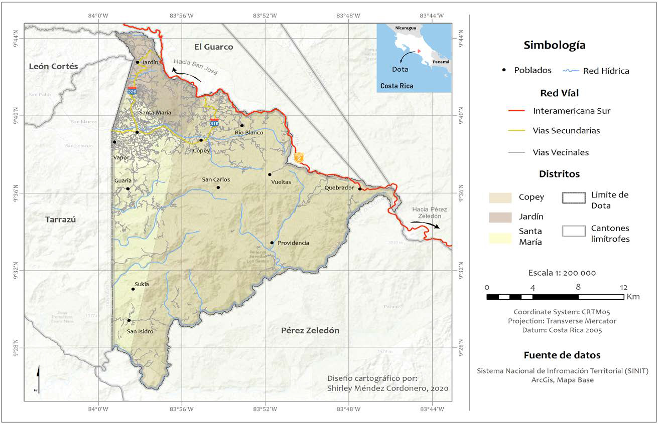[/graphic]
[label]Mapa 1[/label]. [caption]Área de estudio: Cantón de Dota, Costa Rica. [/caption][/figgrp]

[/subsec][subsec][sectitle]Modelo de investigación[/sectitle]

[p]El abordaje metodológico considerado en la presente investigación para la identificación y el análisis espacial de tipologías de emprendimientos turísticos fue organizado en cuatro diferentes fases (Ver [xref ref-type="fig" rid="f2"]Figura 1[/xref]): i) Revisión literaria y organización preliminar; ii) trabajo de campo y talleres participativos para generar el inventario de recursos y atractivos turísticos; iii) análisis espacial a partir del establecimiento de tipologías de emprendimientos turísticos y su distribución espacial; y iv) el establecimiento de un producto o ruta turística a escala cantonal. Es importante mencionar que el presente artículo solo hace referencia a la primera, segunda y tercera etapa de la metodología. A continuación, se describen estas tres etapas, haciendo énfasis en ciertos elementos metodológicos importantes de destacar, como fueron el diseño participativo de productos turísticos, la definición de tipologías de emprendimiento y el análisis del comportamiento espacial de los emprendimientos turísticos.[/p]

[figgrp id="f2"][attrib]Fuente: Elaboración propia[/attrib]
[graphic href="?g68a1"]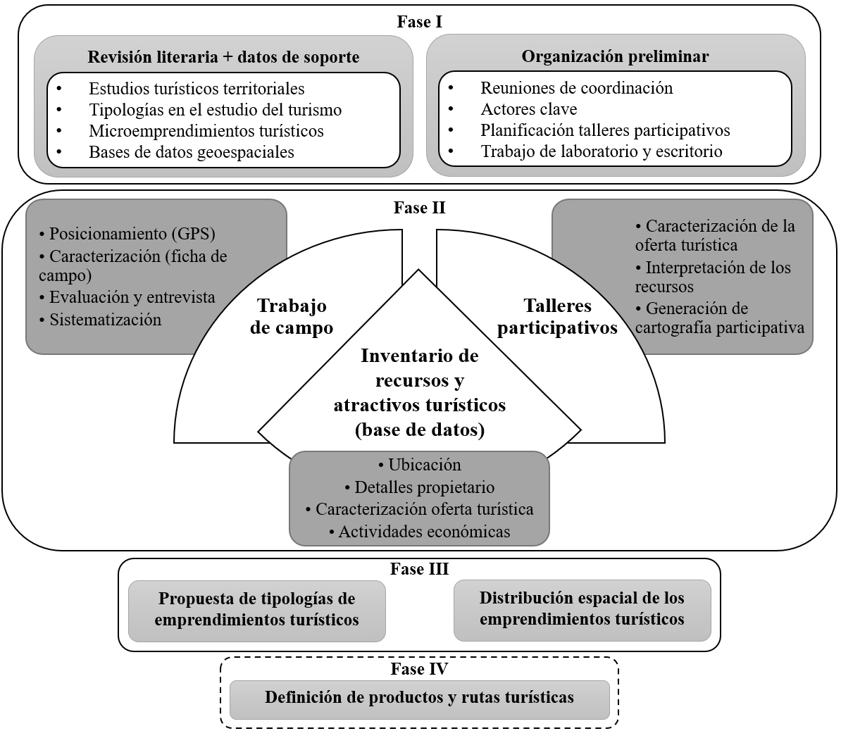[/graphic]
[label]Figura 1[/label]. [caption]Esquema del modelo de investigación.[/caption][/figgrp]

[p]La primera fase de la metodología implementada consistió en llevar a cabo una revisión literaria sobre temas relacionados con los estudios turísticos desde una perspectiva territorial, con el fin de tener una mayor claridad en cuanto a la definición de conceptos como microemprendimientos turísticos. Se consultaron diferentes fuentes y experiencias para identificar aspectos prácticos a considerar en la identificación e implementación de tipologías en estudios del ámbito turístico. Por su parte, también se recabó la información y caracterización del área de estudio en formato de bases de datos geoespaciales (poblados, vías, hidrografía, áreas protegidas, entre otros) como insumo para el análisis espacial realizado mediante la herramienta de SIG. Dicha fase incluyó la organización preliminar del trabajo de campo y los talleres participativos mediante la realización de reuniones de coordinación, particularmente mediante la identificación de actores clave como lo fueron el Comité OVOP y la Municipalidad de Dota.[/p]
[p]Como parte de la segunda fase de la metodología del presente estudio es importante destacar el diseño participativo de productos turísticos. Dicho enfoque sirvió de base para generar los datos para la definición y caracterización de las tipologías de emprendimientos turísticos en el cantón de Dota y el posterior análisis de su distribución espacial.[/p]
[p]Esto se logró mediante la implementación del enfoque constructivista implementado a través de la experiencia en investigación-acción participativa del PETT en los últimos diez años ([xref ref-type="bibr" rid="r1"]Alvarado, Miranda & Avendaño, 2020[/xref]). Entre las actividades que se realizaron dentro del diseño participativo de los productos turísticos en el cantón de Dota se encuentran reuniones de equipo, trabajo de campo, talleres participativos, cartografía participativa, además del trabajo de laboratorio y escritorio. [/p]
[p]En colaboración con el Comité OVOP, liderado por la Municipalidad de Dota, se implementaron talleres participativos en las principales comunidades del cantón mediante los cuales se obtuvo como resultado el inventario de recursos turísticos, así como el diseño de productos turísticos que las mismas comunidades propusieron, complementado con la elaboración de cartografía participativa. Este proceso se combinó con la visitación in situ de cada uno de los emprendimientos turísticos participantes con el fin de aplicarles una encuesta y georreferenciar cada una de estas iniciativas. La información obtenida permitió la elaboración de una base de datos que incluye las características generales de cada emprendimiento (nombre, propietario, contacto, actividad económica principal, actividad económica secundaria, oferta/producto/atractivo turístico, entre otros) y que se convirtió en un insumo importante para cumplir con los objetivos del proyecto ([xref ref-type="bibr" rid="r31"]Villalobos et al., 2020[/xref]). [/p]
[p]En el ámbito de la investigación y planificación del turismo tradicionalmente se han trabajado dos tipologías de actividades turísticas relacionadas con la oferta y la demanda. En la tercera fase de la presente investigación se propusieron nuevas tipologías a partir de los emprendimientos asociados o relacionados con la actividad turística del cantón y validado mediante la participación de la población local. De esta forma se generó un insumo que enriqueció el inventario de emprendimientos locales productivos y turísticos presentes en el territorio mediante la determinación de una tipología de emprendimientos con base en su desempeño y su eventual potencial de encadenamiento mediante una ruta o producto turístico a escala cantonal. Este enfoque propició el acercamiento de pequeños empresarios turísticos interesados en robustecer sus productos y servicios mediante el potencial encadenamiento de actividades que complementan su oferta y optar por eventuales estrategias de mercadeo conjunto.[/p]

[/subsec][subsec][sectitle]Análisis espacial de emprendimientos turísticos[/sectitle]

[p]En este apartado de la metodología se describen las técnicas geoespaciales implementadas mediante el software ArcGIS (versión 10.7) para la identificación y análisis del patrón de comportamiento espacial de las tipologías de emprendimientos turísticos identificados en el cantón de Dota. En cuanto a la elaboración de material cartográfico asociado a la cantidad de emprendimientos según su tipología, se procedió a realizar un mapa de gráficos que represente por cada distrito del cantón de Dota (Jardín, Santa María, Copey) qué tipología es la más significativa en el área de estudio. La selección de un gráfico circular se debió a que este es útil para representar proporciones relativas de un total, por lo cual se muestra un gráfico circular de las superficies proporcionales a las cantidades correspondientes a cada tipología individualizadas por distrito. De esta manera se obtuvo un panorama general de la distribución espacial de la tipificación de los emprendimientos turísticos en el cantón.[/p]
[p]En cuanto a la identificación de patrones de concentración de emprendimientos turísticos en el cantón, se procedió a realizar el método de estimación de densidad de Kernel mediante la herramienta disponible en el software ArcGIS. Esta herramienta se basa en la función de Kernel para conformar una superficie curva suave sobre cada punto utilizando cálculos de vecindad local fijada por bloques de celdas o pixeles y una función simétrica radial ([xref ref-type="bibr" rid="r11"]De Cos, 2004[/xref]). Para efectos de este estudio esto posibilita el cálculo de la cantidad de emprendimientos turísticos por unidad de área. Si el comportamiento espacial de la distribución tiende a presentarse en agregados, mostrará distintas densidades en diferentes zonas.[/p]
[p]Cabe mencionar que dentro de los parámetros a configurar para el funcionamiento de dicha herramienta destacan el método de cálculo de distancias y el valor del radio de búsqueda u ancho de banda. En este caso concreto, se opta por utilizar el método geodésico y un valor de radio de búsqueda calculado por medio de la siguiente fórmula:[/p]

[p][graphic href="?g68a1"][/graphic] (1)[/p]
[p]Donde,[/p]
[p]SD es la distancia estándar.[/p]
[p]D_{m} es la mediana de la distancia.[/p]
[p]n es el número de puntos cuando no se usa campo de población, o la suma de los valores del campo de población cuando se utiliza.[/p]
[p]min significa que se utilizará cualquiera de las dos opciones que dé como resultado el valor menor.[/p]

[p]De esta manera, cada píxel expresa un valor de emprendimientos por kilómetro, lo cual da como resultado un mapa de densidad de emprendimientos turísticos por kilómetro cuadrado que muestra las áreas de aglomeración de emprendimientos turísticos presentes en el cantón.[/p]

[/subsec][/sec][sec sec-type="results"][sectitle]Resultados[/sectitle]

[p]La actividad turística se manifiesta mediante diferentes patrones espaciales dependiendo de las características específicas de cada destino. La identificación de tipologías basadas en la oferta de microemprendimientos turísticos del cantón de Dota es una contribución al proceso de toma de decisiones para dinamizar este sector, ya que la planificación turística del cantón podría llegar a ser racional, sistemática y eficaz al tener identificados los grupos con características, necesidades y conflictos similares. En este sentido y con base en el trabajo de campo y los talleres participativos, se planteó una tipología de emprendimientos turísticos para el cantón de Dota (Ver [xref ref-type="table" rid="t1"]Cuadro 1[/xref])[/p]

[tabwrap id="t1"][label]Cuadro 1[/label]. [caption]Tipología de emprendimientos turísticos y su representatividad en el cantón de Dota. [/caption]

[table][tbody][tr][td align="center"]Tipología[/td] | [td align="center"]Definición[/td] | [td align="center"]Caracterización[/td] | [td align="center"]Cantidad[/td] | [td align="center"]Porcentaje[/td][/tr]
[tr][td align="center"]Artesanías[/td] | [td align="center"]Lugar donde se encuentra (e) l resultado de la creatividad y la imaginación, plasmado en un producto en cuya elaboración se ha transformado racionalmente materiales de origen natural, generalmente con procesos y técnicas manuales. Los objetos artesanales van cargados de un alto valor cultural y debido a su proceso son piezas únicas" ([xref ref-type="bibr" rid="r27"]Rivas, 2018[/xref], p. 81).[/td] | [td align="center"]Talleres donde se componen artefactos de madera - barro - metal - papel - tela - bambú, reutilización de residuos, cosméticos, jabones, textiles, bordados, restauración de muebles.[/td] | [td align="center"]27[/td] | [td align="center"]18%[/td][/tr]
[tr][td align="center"]Finca Integral[/td] | [td align="center"]"Una finca cuya forma de manejo de la tierra es amigable con el ambiente, cuyo plan de acción productiva está basado en su capacidad de producción, que se aplica tanto con el propósito de mejorar la disponibilidad y calidad de los alimentos; como maximizando el uso de los recursos y energías del sistema de acuerdo con las características agroecológicas y socioeconómicas representativas de los sistemas de producción de una determinada área de influencia" [xref ref-type="bibr" rid="r18"](MAG, 2013[/xref]).[/td] | [td align="center"]Fincas que combinan la producción de café, hortalizas, frutas, ganado vacuno, entre otros; enfocadas hacia la seguridad alimentaria sustentable, la utilización máxima de energía, diversificación de productos para el mercado y la obtención de beneficios económicos.[/td] | [td align="center"]10[/td] | [td align="center"]6%[/td][/tr]
[tr][td align="center"]Hospedaje[/td] | [td align="center"]Servicio que se presta en situaciones turísticas y que consiste en permitir que una persona o grupo de personas acceda a un albergue a cambio de una tarifa. Bajo el mismo término también se puede designar al lugar específico de albergue, ya sea este una casa, un edificio, una cabaña o un departamento ([xref ref-type="bibr" rid="r5"]Bembibre, 2010[/xref]).[/td] | [td align="center"]Hoteles, cabañas, cabinas, apartamentos, albergues, hostales, lodges, campamentos, casas de habitación con alquiler de cuartos para visitas.[/td] | [td align="center"]23[/td] | [td align="center"]15%[/td][/tr]
[tr][td align="center"]Microbeneficio[/td] | [td align="center"]"Una pequeña y mediana agroindustria rural, con una base organizativa familiar, o asociativa entre pequeños y medianos productores, que tienen como propósito generar mayor valor al producto que se cultiva en sus fincas" ([xref ref-type="bibr" rid="r30"]Umaña, 2014[/xref], p. 7).[/td] | [td align="center"]Productores de café a pequeña escala que procesan su propio producto y lo comercializan en pequeños lotes y/o a través de intermediarios.[/td] | [td align="center"]10[/td] | [td align="center"]6%[/td][/tr]
[tr][td align="center"]Oferta Gastronómica[/td] | [td align="center"]Locales que se dedican de forma profesional y habitual a producir y ofertar servicios de comidas y bebidas a cambio de un precio estipulado ([xref ref-type="bibr" rid="r10"]De Bonis, 2019[/xref]).[/td] | [td align="center"]Restaurantes, cafeterías, bares, sodas, comedores, servicio de cáterin, comidas para llevar, servicio de comidas a domicilio.[/td] | [td align="center"]20[/td] | [td align="center"]13%[/td][/tr]
[tr][td align="center"]Producción Alimentaria[/td] | [td align="center"]Lugar en el que se produce o elabora toda sustancia o mezcla de sustancias naturales o elaboradas que, ingeridas por los seres humanos, aporten a su organismo los materiales y la energía necesarios para el desarrollo de sus procesos biológicos. [/td] | [td align="center"]Producción de hortalizas, frutas, vegetales, huevos, diferentes tipos de carne, quesos u otros lácteos, jugos, cerveza, vino, miel de abeja, conservas, vinagre, pan y repostería, entre otros.[/td] | [td align="center"]32[/td] | [td align="center"]21%[/td][/tr]
[tr][td align="center"]Recreación[/td] | [td align="center"]Lugares donde se puedan realizar actividades placenteras con potencial educativo y generando bienestar. Destacan los ejercicios físicos, deportivos o mentales para la práctica de alguna actividad placentera ([xref ref-type="bibr" rid="r12"]Elizalde & Gomes, 2010[/xref]).[/td] | [td align="center"]Lugares con atractivos como lagunas, cerros, cataratas, rutas y/o miradores donde se pueden realizar actividades de senderismo, apreciación de naturaleza (flora, fauna, paisajes), deportes de aventura, meditación, entre otros.[/td] | [td align="center"]10[/td] | [td align="center"]6%[/td][/tr]
[tr][td align="center"]Servicio OVOP[/td] | [td align="center"]Servicios básicos requeridos por parte de los turistas y que colaboran con el Comité OVOP-Dota[/td] | [td align="center"]Supermercados, bancos, gasolineras, clínicas, farmacias, tiendas de abarrotes.[/td] | [td align="center"]23[/td] | [td align="center"]15%[/td][/tr][/tbody][/table]
[fntable id="TFN1"]Fuente: Elaboración propia.[/fntable][/tabwrap]

[p]La presente investigación solamente consideró aquellos emprendimientos asociados a la iniciativa OVOP-Dota que tuvieran potencial turístico o con capacidad de encadenamiento a actividades de este sector. La sistematización de la experiencia metodológica relacionada con el diseño de productos turísticos a partir de iniciativas de microemprendimiento local en el cantón de Dota se aborda en otro artículo. [/p]
[p]En total se identificaron 155 emprendimientos relacionados con actividades del sector turístico y caracterizados en ocho tipologías distintas. La mayor cantidad de estos emprendimientos identificados y encuestados corresponde a la tipología de producción alimentaria, que representa un 21% del total (Ver [xref ref-type="table" rid="t1"]Cuadro 1[/xref]); esto obedece naturalmente a las condiciones y características de la ruralidad del cantón, en la que una gran parte de la dinámica económica sigue ligada al sector agrícola. Esta tipología es seguida por las de artesanías, hospedaje, servicios y oferta gastronómica, que oscilan entre un 18% y un 13%. Por su parte, las categorías de fincas integrales, microbeneficios y recreación representan un 6% cada uno. De acuerdo con estos resultados, se puede deducir que la oferta turística del cantón de Dota es bastante heterogénea en cuanto a las actividades de los microemprendimientos asociados al OVOP. No existe un tipo de emprendimiento o producto turístico que sobresalga por encima de las otras y, por el contrario, existe una diversificación que se visualiza como una fortaleza debido a que existe un mayor potencial de articular y/o encadenar las diferentes ofertas, involucrando más participantes y conformando una oferta turística para el cantón que sea más integral.[/p]

[subsec][sectitle]Análisis espacial de los emprendimientos turísticos[/sectitle]

[p]A continuación, se comparte el análisis referente al comportamiento espacial (Ver [xref ref-type="fig" rid="f3"]Mapa 2[/xref]) y la caracterización tipológica (Ver [xref ref-type="fig" rid="f4"]Mapa 3[/xref]) de los emprendimientos turísticos. En cuanto a la distribución de los emprendimientos localizados en el cantón de Dota, se observa que el distrito que presenta mayor cantidad de emprendimientos es el de Santa María con 83. Se identifica claramente una aglomeración de emprendimientos que refleja su condición de distrito central, lo cual implica una mayor oferta de bienes y servicios, así como una mayor concentración de población (67% del total del cantón). Consecuente con lo anterior, las tipologías de emprendimiento turístico más predominantes son las de alimentación, servicios y artesanías. En relación con la densidad de los emprendimientos turísticos (cantidad por kilómetro cuadrado), Santa María corresponde al lugar con más densidad de emprendimientos al reflejar un resultado de 13 emprendimientos cercanos por kilómetro cuadrado.[/p]

[figgrp id="f3"][attrib]Fuente: Elaboración propia.[/attrib]
[graphic href="?g68a1"]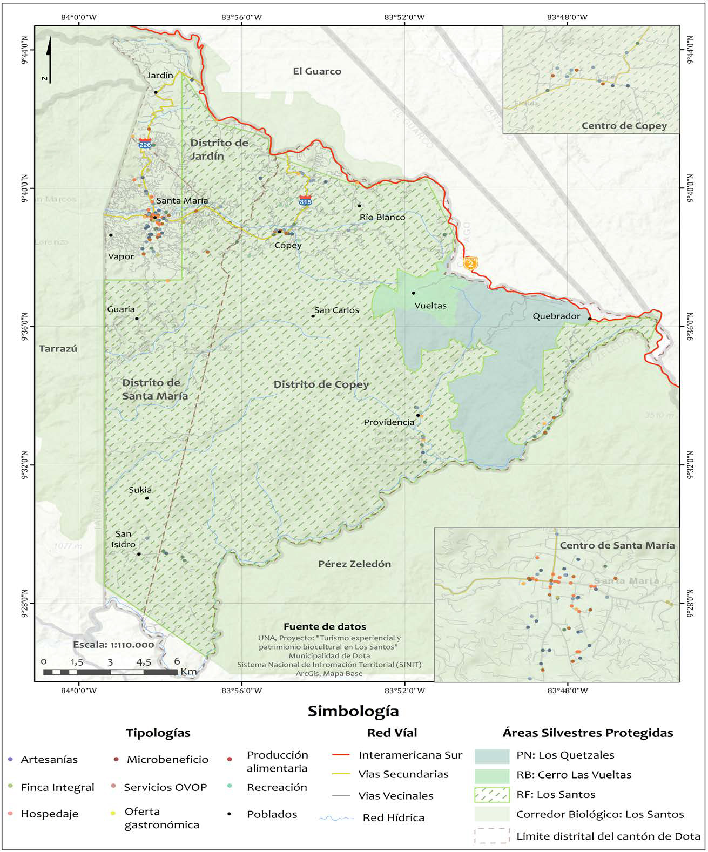[/graphic]
[label]Mapa 2[/label]. [caption]Patrón espacial de los emprendimientos turísticos.[/caption][/figgrp]

[p]Por su parte, el distrito de Copey presenta 63 emprendimientos turísticos donde predominan las tipologías de alimentación, hospedaje y fincas integrales. Estos emprendimientos se ubican principalmente entre los poblados de Copey y la Cima, sobre la Ruta 315, así como hacia el este del distrito en los poblados de Providencia y el polo turístico de San Gerardo de Dota (compartido con el cantón de Pérez Zeledón). La densidad de emprendimientos en el pueblo de Copey (6 por km²) representa menos de la mitad del valor establecido en Santa María.[/p]
[p]El distrito de Jardín presenta menos emprendimientos con respecto a los otros distritos con solo 9 de estos, principalmente categorizados en las tipologías de artesanía, gastronomía y recreación. Cabe mencionar que, del total de emprendimientos del cantón, Jardín representa solo el 2,3%, lo que indica una baja oferta turística presente en el distrito, lo cual se asocia con su tamaño (8% del total del cantón). La oferta turística de este distrito se encuentra directamente relacionada con su ubicación sobre la Carretera Interamericana (Ruta 2) y la Ruta 226 que comunica dicha vía con el poblado central de Santa María.[/p]

[figgrp id="f4"][attrib]Fuente: Elaboración propia.[/attrib]
[graphic href="?g68a1"]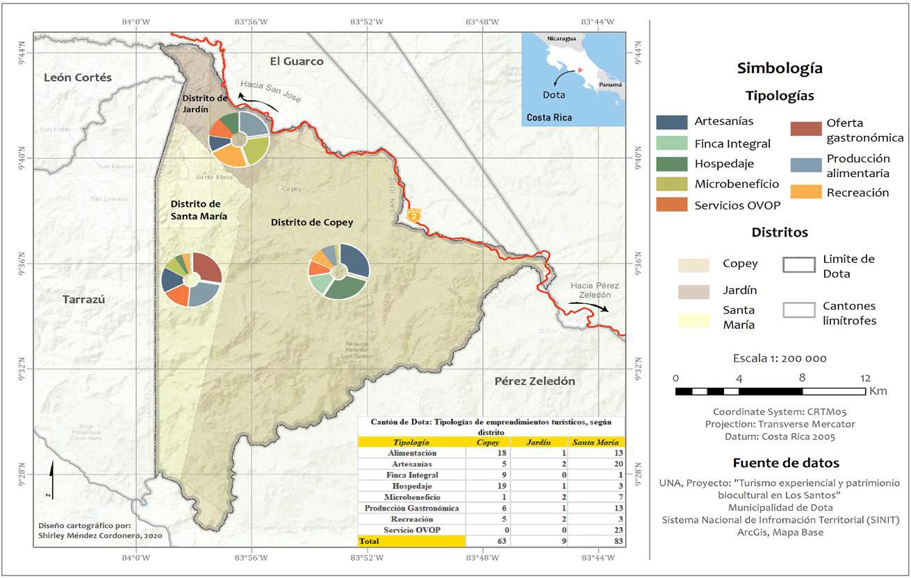[/graphic]
[label]Mapa 3[/label]. [caption]Caracterización tipológica de los emprendimientos turísticos por distrito.[/caption][/figgrp]

[p]En correspondencia con la predominancia de actividades pertenecientes al sector primario en el cantón de Dota, la tipología de emprendimientos más común es la de alimentación (21%), la cual incluye la producción de hortalizas, frutas, vegetales, huevos, diferentes tipos de carne, quesos u otros lácteos, jugos, cerveza, vino, miel de abeja, conservas, vinagre, pan y repostería, entre otros. Resulta interesante que la segunda tipología con mayor presencia en el cantón sea la artesanía (18%), que corresponden a creaciones en madera, barro, metal, papel, tela, bambú, reutilización de residuos, así como la confección de cosméticos, jabones, textiles, bordados y servicio de restauración. Por su parte, el hecho de que los emprendimientos relacionados con la categoría de hospedaje (15%), servicios (15%) y oferta gastronómica (13%) compartan una presencia semejante y significativa resulta beneficioso para el desarrollo de la dinámica turística por la oferta de servicios esenciales que garantiza. Sobresale el hecho de que las tipologías de recreación, microbeneficios y fincas integrales, las cuales representan los atractivos turísticos per se, comparten una misma representatividad en el cantón (6% c/u).[/p]
[p]En general, se puede afirmar que la cantidad de microemprendimientos en Costa Rica ha presentado una tendencia al alza, ya que para el 2012 se contaba con 102.177 microempresas, mientras que para el 2017 ya se contabilizaban 108.079 ([xref ref-type="bibr" rid="r2"]Arce, 2019[/xref]). El sector turístico del cantón de Dota no es la excepción a dicha tendencia, puesto que se han establecido emprendimientos turísticos como alternativa para dinamizar la economía del lugar y contribuir a su desarrollo. Como lo mencionan [xref ref-type="bibr" rid="r24"]Oyarvide, Nazareno, Roldán y Ferrales (2016[/xref]), el desarrollo de microemprendimientos “ha abierto el turismo rural como una nueva línea de desarrollo, el cual incluye actividades gastronómicas, costumbres, aventuras, cultura, entre otras, de manera que se establezca la oportunidad de generar rentas y disminuir las desigualdades socioeconómicas de las zonas donde se realizan actividades de emprendimientos turísticos relacionadas con el aporte a la matriz productiva” (p.74).[/p]
[p]En este sentido, el comité OVOP del cantón de Dota es consciente de que el turismo rural tiene potencial para contribuir al desarrollo integral de las comunidades y con ello mitigar la pobreza y desigualdad, evitar las migraciones, fomentar una distribución de ingresos justa, además de conservar el medio ambiente. Al identificar la oferta turística del cantón, se puede señalar que Dota conjuga aspectos significativos que favorecen el afloramiento de microemprendimientos, como lo son su dinámica económica ligada al sector primario a través de la diversidad de sus actividades productivas y facilidad de encadenamiento, así como el turismo, basado en la belleza escénica del lugar que conjuga paisajes rurales productivos con la riqueza de sus espacios naturales protegidos. Combinar estos paisajes naturales y culturales con los emprendimientos locales es un factor estratégico de desarrollo local y territorial en espacios rurales. [/p]
[p]Por su parte, el patrón de comportamiento de los emprendimientos turísticos localizados en el cantón de Dota se caracteriza por su aglomeración en el distrito de Santa María (Ver [xref ref-type="fig" rid="f5"]Mapa 4[/xref]). Este aspecto se debe principalmente a que dicho distrito funciona como lugar central del cantón, término que [xref ref-type="bibr" rid="r8"]Christaller (1933[/xref]) utilizó en los años treinta para referirse a la oferta de bienes y servicios en la que una ciudad es más central en tanto ofrezca más bienes y servicios a su región circundante. De hecho, el Plan de Desarrollo Turístico de la Zona de Los Santos determina a Santa María como un centro de desarrollo que aglomerara servicios esenciales para la actividad turística según su planteamiento de Zonificación del Espació Turístico. [/p]
[p]Lo anterior justifica la clasificación del distrito de Santa María como el principal nodo de desarrollo turístico debido a la representatividad de las tipologías de servicios, alimentación y producción alimentaria en el distrito, además de presentar el mayor índice de concentración de emprendimientos en toda el área de estudio. Cabe destacar que la concentración de la tipología de artesanías se debe principalmente a dos situaciones: la primera de ellas asociada al modo de producción, el cual es manual y desarrollado en espacios adaptados dentro de las casas habitacionales; y la segunda que tiene que ver con su localización en el área urbana donde hay más población y, por ende, mayor probabilidad de encontrar insumos y personas que se especialicen en esta actividad.[/p]

[figgrp id="f5"][attrib]Fuente: Elaboración propia.[/attrib]
[graphic href="?g68a1"]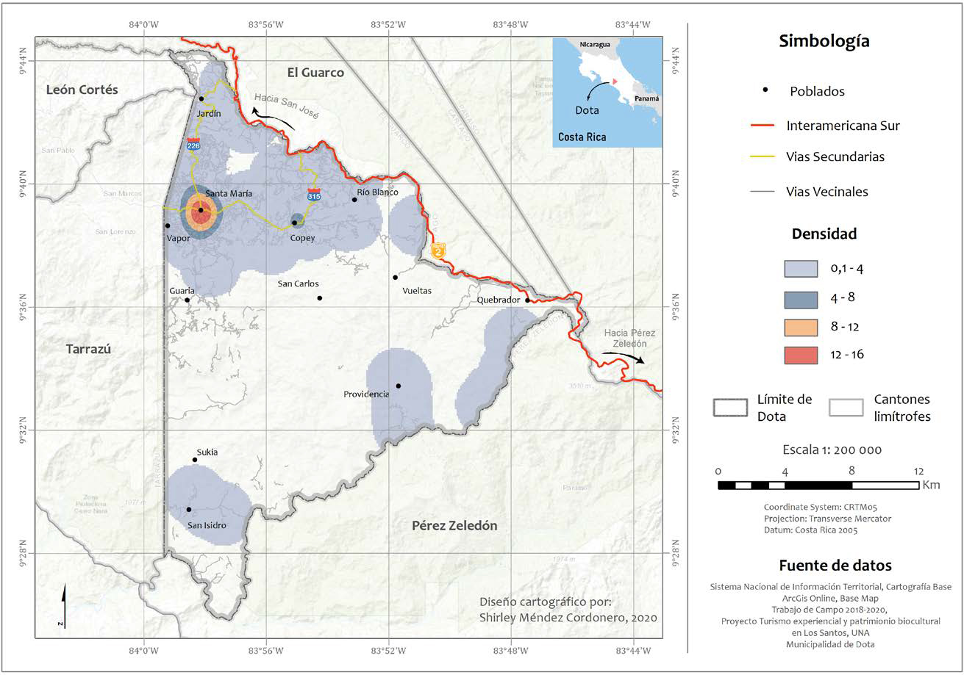[/graphic]
[label]Mapa 4[/label]. [caption]Densidad de los emprendimientos turísticos.[/caption][/figgrp]

[p]Por su parte, los distritos de Jardín y Copey registran una baja densidad con relación al distrito de Santa María indicando que los emprendimientos turísticos se encuentran más dispersos. El distrito de Jardín presenta una mayor representatividad de las tipologías de artesanía, producción gastronómica y recreación (cada uno representando 25% del total), identificándolo como una zona de paso y no de estancia al ubicar los emprendimientos sobre la Carretera Interamericana Sur (Ruta 2) y la Ruta 226 que comunica con Santa María.[/p]
[p]En cuanto al distrito de Copey, la distribución tipológica de los emprendimientos se caracteriza por la complementariedad de los emprendimientos de hospedaje y producción gastronómica. Este dinamismo se ve influenciado por su cercanía con las áreas silvestres protegidas que representan el ochenta por ciento del cantón, como lo son el Parque Nacional Los Quetzales, la Reserva Forestal Los Santos (incluyendo el Corredor Biológico con el mismo nombre) y la Reserva Biológica Cerro Las Vueltas. Lo anterior implica un potencial notorio para el desarrollo del ecoturismo y el turismo de aventura, así como ser reconocido a nivel mundial como un lugar para el avistamiento de avifauna. Su orografía resulta beneficiosa para la producción de diferentes cultivos (café, hortaliza, plantas ornamentales, entre otros) y, por ende, para la implementación de la modalidad de fincas integrales o fincas con cultivos asociados. Estas condiciones fundamentan la representatividad de los emprendimientos asociados a fincas integrales y alimentación.[/p]
[p]El poblado de San Gerardo de Dota (distrito Copey) se caracteriza por presentar una dinámica económica ligada a las características antes mencionadas aunado a la conservación de los recursos naturales como el río Savegre. Estas condiciones influyeron en el desarrollo de una nueva ruralidad al identificarse una transición entre la producción agropecuaria tradicional hacia un enfoque primordial en el ecoturismo donde destaca una diversificación de actividades alrededor del turismo, como el alojamiento, alimentación, pesca de trucha recreativa y deportiva, áreas para acampar y áreas de investigación, así como el avistamiento y la fotografía de especies, principalmente aves. [/p]
[p]En este escenario, el distrito de Santa María jugaría el rol de centro de desarrollo turístico al aglomerar la mayor cantidad de servicios esenciales para su desarrollo. El distrito Copey se destacaría por la oferta relacionada con un ecoturismo que gira en torno de la observación de avifauna, pesca de trucha y cabalgatas, así como del turismo rural comunitario por medio de fincas integrales, fincas de producción cafetalera y de otros cultivos. Por su parte, el distrito de Jardín participa a través de un producto turístico complementario al servir de enlace entre la Carretera Interamericana y Santa María.[/p]

[/subsec][/sec][sec sec-type="conclusions"][sectitle]Consideraciones finales[/sectitle]

[p]A partir del análisis espacial de los datos recolectados se logra establecer que el patrón del comportamiento espacial de los emprendimientos turísticos del cantón de Dota no es homogéneo ni aleatorio y surge de unas pautas asociadas a las actividades económicas de los distritos, lo cual influye en su distribución espacial. Es claro que el desarrollo turístico del cantón se ve influenciado por factores condicionantes como orografía, clima, recurso hídrico, vegetación y otras variables de naturaleza socioeconómica como población, patrones de asentamiento, sistema productivo, actividades agrícolas y ganaderas, actividades no agrícolas, equipos e infraestructuras, accesibilidad y políticas con impacto en los medios rurales.[/p]
[p]Con base en la heterogeneidad de la oferta turística del cantón, interpretada a partir de la identificación de emprendimientos turísticos y su respectiva clasificación en tipologías, más que una competencia, se logra identificar una complementariedad que se ve fortalecida por la aglomeración de estos emprendimientos en zonas con orientaciones de turismo rural diferenciadas. Dicha situación resulta beneficiosa para la competitividad del cantón, así como la posibilidad de plantear un producto turístico a nivel cantonal a partir del encadenamiento productivo.[/p]
[p]El presente artículo plantea un aporte significativo al diseño del producto turístico de Dota a partir de la visualización del turismo desde la perspectiva de la geografía como una práctica social y económica que lleva implícita la producción y el consumo del espacio. Dicho espacio, en este caso cantón, se convierte en un lugar clave en el que acontecen los procesos de planificación y gestión de los productos turísticos que resulta en una disputa entre el beneficio económico de los agentes participantes, la conservación de los recursos naturales, los impactos ambientales, la producción y consumo de bienes y servicios, los objetivos de las políticas del Estado, entre otros; que deben ser considerados y articuladas por parte de la comunidad de Dota a la hora de su planificación. [/p]
[p]La identificación de los patrones espaciales de los emprendimientos económicos relacionados con el turismo y su clasificación en tipologías contribuye a que el cantón de Dota, a través de su Comité OVOP y con el apoyo municipal y de otros actores clave, pueda proponer políticas que repercutan positivamente en el desarrollo turístico, tales como: a) la asignación de recursos específicos para apoyar microemprendimientos, incluyendo capacitación, financiamiento, organización y articulación; b) promocionar alianzas y articulaciones con otros municipios de la zona; c) mostrar apertura hacia nuevos mercados en ámbitos emergentes haciendo uso de herramientas digitales (ej. turismo virtual); d) promover tipos de turismo innovador (ej. turismo experiencial/vivencial); y e) controlar las actividades no reguladas y mejorar la tramitología de los diversos permisos.[/p]
[p]A partir de la identificación de tipologías de emprendimiento turístico en el cantón, incluyendo su respectivo análisis espacial, se contribuye a potenciar los lugares y las actividades que se encuentran más dispersas y que cuentan con menor apoyo y así presentar una línea base para profundizar en la creación y promulgación del producto turístico cantonal mediante el encadenamiento de emprendimientos a partir de la creación de rutas turísticas. La tipología como herramienta de análisis espacial constituye un insumo muy importante para la planificación turística ya que resalta el reconocimiento y la importancia de la caracterización espacial. En ese sentido, al contar con la identificación de los emprendimientos con potencial turístico, su clasificación en tipologías y la identificación de la oferta y actividades complementarias, el Comité-OVOP Dota cuenta con una base suficiente para proponer una serie de encadenamientos ligados al turismo que se traducen en productos turísticos diseñados conforme a estos ligámenes y traducidos en rutas turísticas para cada comunidad. Asimismo, la identificación y caracterización de los microemprendimientos y su comportamiento espacial facilita su participación y organización en la dinámica turística del cantón, creando la oportunidad de establecer un producto turístico para el cantón de Dota y buscar la estrategia para mercadear y promocionarlo.[/p]
[p]A partir del enfoque planteado se resalta a cada uno de los emprendimientos como actores clave y la necesidad de que estos tengan una participación significativa en el desarrollo del turismo de su cantón para fortalecer los capitales sociales y políticos de los residentes, sin dejar de lado su capital humano (ej. conocimientos prácticos relacionados con la gestión del turismo). El desafío radica en que sus aspiraciones y necesidades sean escuchadas y puestas en práctica por los gobiernos locales, que favorablemente para el caso de Dota está comprometido con el fortalecimiento del desarrollo turístico.[/p]
[p]Los resultados también resaltan la importancia de considerar los emprendimientos económicos relacionados con la actividad turística como punto de partida para determinar el producto turístico a escala cantonal. La implementación de este enfoque tiene el potencial de crear valor social mediante la generación de beneficios compartidos a partir de la promulgación del encadenamiento de actividades innovadoras que fomenten la participación comunitaria y se conviertan igualmente en terreno fértil para la implementación de buenas prácticas de sostenibilidad. Como se determinó en el cantón de Dota, la complejidad del sistema turístico está alimentada por múltiples actores/sectores y sus interacciones dinámicas. [/p]
[p]En términos generales, para futuros estudios se recomienda realizar un análisis geoestadístico más minucioso, cuyos datos permitan crear análisis asociados a la autocorrelación espacial e indicadores locales de asociación espacial, así como análisis de la significancia estadística de clústeres de emprendimientos turísticos. Lo anterior contribuiría a identificar zonas con potencial para convertirse en sectores dinamizadores de la economía del cantón y considerarlo en las estrategias de desarrollo, así como en la planificación y el ordenamiento territorial. Se recomienda mantener actualizada la información de las bases de datos respectivas; acción que podrá ser ejecutada por parte de un departamento del gobierno local, o capacitar a una persona del Comité OVOP-Dota para ello.[/p][/sec][/xmlbody]

[refs][sectitle]Referencias[/sectitle]

[ref id="r1" reftype="book"][authors role="nd"][pauthor][surname]Alvarado[/surname], [fname]M.[/fname][/pauthor]; [pauthor][surname]Miranda[/surname], [fname]P.[/fname][/pauthor]; & [pauthor][surname]Avendaño[/surname], [fname]D.[/fname][/pauthor][/authors] ([date dateiso="20200000" specyear="2020"]2020[/date]). [chptitle]Sistematización de experiencias en extensión universitaria: Los proyectos del Programa de Estudios Turísticos Territoriales (2011-2015) como aporte a la Geografía del Turismo. [/chptitle]En [authors role="nd"][pauthor][fname]M.[/fname] [surname]Flores[/surname][/pauthor] & [pauthor][fname]N.[/fname] [surname]Sánchez[/surname][/pauthor][/authors]. (Eds.), [source]Democratizando experiencias de extensión universitaria Tomo 5. Sistematización de experiencias: Visibilización de procesos con las poblaciones interlocutoras [/source](pp. [pages]235-266[/pages]). [publoc]Heredia, Costa Rica[/publoc]: [pubname]Universidad Nacional[/pubname].[/ref]
[ref id="r2" reftype="book"][authors role="nd"][pauthor][surname]Arce[/surname], [fname]J.[/fname][/pauthor] [/authors]([date dateiso="20190000" specyear="2019"]2019[/date]). [source]Estudio Situacional de la PYME. [/source][publoc]San José, Costa Rica[/publoc]: [pubname]Ministerio de Economía, Industria y Comercio[/pubname].[/ref]
[ref id="r3" reftype=“journal"][authors role="nd"][pauthor][surname]Avendaño[/surname], [fname]D.[/fname][/pauthor] [/authors]([date dateiso="20160000" specyear="2016"]2016[/date]). [arttitle]Identificación de tipologías de asentamiento para el diseño de tratamiento descentralizado de aguas residuales. Caso de estudio: San Isidro de Heredia - Costa Rica.[/arttitle] [source]Revista Geográfica de América Central[/source], [volid]1[/volid]([issueno]56[/issueno]), [pages]183-207[/pages]. doi: [pubid idtype="doi"]10.15359/rgac.1-56.8[/pubid][/ref]
[ref id="r4" reftype=“journal"][authors role="nd"][pauthor][surname]Bathelt[/surname], [fname]H.[/fname][/pauthor], & [pauthor][surname]Glückler[/surname], [fname]J.[/fname][/pauthor] [/authors]([date dateiso="20030000" specyear="2003"]2003[/date]). [arttitle]Toward a relational economic geography. [/arttitle][source]Journal of economic geography[/source], [volid]3[/volid]([issueno]2[/issueno]), [pages]117-144[/pages].[/ref]
[ref id="r5" reftype="book"][authors role="nd"][pauthor][surname]Bembibre[/surname], [fname]C.[/fname][/pauthor] [/authors]([date dateiso="20100000" specyear="2010"]junio de 2010[/date]). [source]Hospedaje. Definición ABC. [/source]Recuperado de: [url]https://www.definicionabc.com/general/hospedaje.php[/url][/ref]
[ref id="r6" reftype="book"][authors role="nd"][cauthor]Centro de Apoyo para el Desarrollo de Denominaciones de Origen y Sellos de Calidad de Productos Agroalimentarios.[/cauthor] [/authors] ([moreinfo]CADENAGRO[/moreinfo], [date dateiso="20170000" specyear="2017"]2017[/date]). [source]Turismo experiencial y patrimonio biocultural en Los Santos: Organización comunitaria para la innovación y encadenamiento de la oferta de bienes y servicios turísticos. [/source][publoc]Heredia, Costa Rica.[/publoc] [pubname]Centro de Apoyo para el Desarrollo de Denominaciones de Origen y Sellos de Calidad de Productos Agroalimentarios, Escuela de Ciencias Agrarias, Universidad Nacional[/pubname].[/ref]
[ref id="r7" reftype=“journal"][authors role="nd"][pauthor][surname]Chim-Miki[/surname], [fname]A.[/fname][/pauthor] & [pauthor][surname]Domareski Ruiz[/surname], [fname]T.[/fname][/pauthor] [/authors]([date dateiso="20180000" specyear="2018"]2018[/date]). [arttitle]Relational economic geography and its use in tourism clusters studies. [/arttitle][source]Revista Brasilera de Pesquisa em Turismo[/source], [volid]12[/volid]([issueno]2[/issueno]), [pages]129-151[/pages]. doi: [pubid idtype="doi"]10.7784/rbtur.v12i2.1392[/pubid][/ref]
[ref id="r8" reftype="book"][authors role="nd"][pauthor][surname]Christaller[/surname], [fname]W.[/fname][/pauthor] [/authors]([date dateiso="19330000" specyear="1933"]1933[/date]). [source]Die zentralen Orte in Süddeutschland.[/source] [publoc]Jena, Deutschland[/publoc]: [pubname]Gustav Fischer[/pubname].[/ref]
[ref id="r9" reftype="book"][authors role="nd"][pauthor][surname]Coccossis[/surname], [fname]H.[/fname][/pauthor], & [pauthor][surname]Constantoglou[/surname], [fname]M.[/fname][/pauthor] [/authors]([date dateiso="20080000" specyear="2008"]2008[/date]). [chptitle]The use of typologies in tourism planning: problems and conflicts. [/chptitle]En [authors role="ed"][pauthor][fname]H.[/fname] [surname]Coccossis[/surname][/pauthor] & [pauthor][fname]Y.[/fname] [surname]Psycharis[/surname].[/pauthor] [/authors](Eds.), [source]Regional Analysis and Policy[/source] (pp. [pages]273-295[/pages]). [publoc]Heidelberg, Germany[/publoc]: [pubname]Physica-Verlag HD.[/pubname] doi.org/[pubid idtype="doi"]10.1007/978-3-7908-2086-7[/pubid][/ref]
[ref id="r10" reftype="book"][authors role="nd"][pauthor][surname]De Bonis[/surname], [fname]G.[/fname][/pauthor] [/authors]([date dateiso="20190000" specyear="2019"]20 de agosto de 2019[/date]). [source]La oferta gastronómica[/source]. Recuperado de: [url]https://germandebonis.com/la-oferta-gastronomica/[/url][/ref]
[ref id="r11" reftype=“journal"][authors role="nd"][pauthor][surname]De Cos[/surname], [fname]O.[/fname][/pauthor] [/authors]([date dateiso="20040000" specyear="2004"]2004[/date]). [arttitle]Valoración del método de densidades focales (Kernel) para la identificación de los patrones espaciales de crecimiento de la población en España.[/arttitle] [source]GeoFocus[/source], ([volid]4[/volid]), [pages]136-165[/pages].[/ref]
[ref id="r12" reftype=“journal"][authors role="nd"][pauthor][surname]Elizalde[/surname], [fname]R.[/fname][/pauthor] & [pauthor][surname]Gomes[/surname], [fname]C.[/fname][/pauthor][/authors] ([date dateiso="20100000" specyear="2010"]2010[/date]). [arttitle]Ocio y recreación en América Latina: conceptos, abordajes y posibilidades de resignificación. [/arttitle][source]Polis[/source], [volid]26[/volid], [moreinfo]s.p.[/moreinfo][/ref]
[ref id="r13" reftype="book"][authors role="nd"][pauthor][surname]Espinoza[/surname], [fname]R.[/fname][/pauthor]; [pauthor][surname]Chávez[/surname], [fname]R.,[/fname][/pauthor]; [pauthor][surname]Andrade[/surname], [fname]E.[/fname][/pauthor] & [pauthor][surname]Verduzco[/surname], [fname]M.[/fname][/pauthor][/authors] ([date dateiso="20180000" specyear="2018"]2018[/date]). [chptitle]Turismo rural: nuevos escenarios y actores en la gestión organizacional turística a través del emprendimiento social turístico.[/chptitle] En [authors role="ed"][pauthor][fname]A.[/fname] [surname]Bojórquez[/surname][/pauthor]; [pauthor][fname]G.[/fname] [surname]Hernández[/surname][/pauthor];[pauthor][fname]G.[/fname] [surname]Acevedo[/surname][/pauthor]; & [pauthor][fname]C.[/fname] [surname]Pedraza[/surname][/pauthor]. [/authors](Eds.), [source]Turismo en los entornos rurales: teorías y experiencias [/source](pp. [pages]211-234[/pages]). [publoc]San Luis Potosí, México[/publoc]: [pubname]Universidad Autónoma de San Luis Potosí[/pubname].[/ref]
[ref id="r14" reftype="book"][authors role="nd"][pauthor][surname]Goodchild[/surname], [fname]M.[/fname][/pauthor] & [pauthor][surname]Janelle[/surname], [fname]D.[/fname][/pauthor] [/authors]([date dateiso="20040000" specyear="2004"]2004[/date]). [source]Spatially Integrated Social Science. [/source][publoc]New York[/publoc]: [pubname]Oxford University Press[/pubname].[/ref]
[ref id="r15" reftype="book"][authors role="nd"][pauthor][surname]Hall[/surname], [fname]M.[/fname][/pauthor] [/authors]([date dateiso="20120000" specyear="2012"]2012[/date]). [chptitle]Spatial analysis: A critical tool for tourism geographies. [/chptitle]En [authors role="ed"][pauthor][fname]J.[/fname] [surname]Wilson[/surname][/pauthor][/authors]. (Ed.), [source]The Routledge Handbook of Tourism Geographies [/source](p. [pages]352[/pages]). [publoc]London[/publoc]: [pubname]Routledge[/pubname].[/ref]
[ref id="r16" reftype="book"][authors role="nd"][cauthor]Instituto Nacional de Estadística y Censos[/cauthor].[/authors] (INEC, [date dateiso="20110000" specyear="2011"]2011[/date]). [source]Censo Nacional de Población y Vivienda del 2011. [/source][publoc]San José, Costa Rica[/publoc]: [pubname]Instituto Nacional de Estadística y Censos[/pubname].[/ref]
[ref id="r17" reftype="book"][authors role="nd"][cauthor]Japan International Cooperation Agency(JICA) [/cauthor]. [/authors], ([date dateiso="20140000" specyear="2014"]2014[/date]). [source]Noticias desde la Cooperación Japonesa: Gobierno costarricense promueve movimiento “Un pueblo - Un producto” (OVOP) [/source]. [publoc]San José, Costa Rica[/publoc]: [pubname]Japan International Cooperation Agency[/pubname].[/ref]
[ref id="r18" reftype="book"][authors role="nd"][cauthor]Ministerio de Agricultura y Ganadería. MAG[/cauthor][/authors], ([date dateiso="20130000" specyear="2013"]abril de 2013[/date]). [source]Fincas Integrales Didácticas. Región Central Oriental, Área de Producción Sostenible.[/source] Recuperado de: [url]https://sites.google.com/site/regioncentraloriental/fincas-integrales-didacticas[/url] [/ref]
[ref id="r19" reftype="book"][authors role="nd"][pauthor][surname]Mora[/surname], [fname]G.[/fname][/pauthor] & [pauthor][surname]Torres[/surname], [fname]M.[/fname][/pauthor] [/authors]([date dateiso="20190000" specyear="2019"]2019[/date]). [source]Las concesiones de aprovechamiento del agua en la microcuenca hidrográfica del Río La Vieja (periodo 1972 - 2017): un análisis del proceso de formación espacial de los datos. (Tesis de licenciatura). [/source][pubname]Universidad Nacional[/pubname], [publoc]Heredia, Costa Rica[/publoc].[/ref]
[ref id="r20" reftype="book"][authors role="nd"][pauthor][surname]Morais[/surname], [fname]D.[/fname][/pauthor], [pauthor][surname]Ferreira[/surname], [fname]B.[/fname][/pauthor], [pauthor][surname]Nazariadli[/surname], [fname]S.[/fname][/pauthor] & [pauthor][surname]Ghahramani[/surname], [fname]L.[/fname][/pauthor] [/authors]([date dateiso="20170000" specyear="2017"]2017[/date]). [chptitle]Tourism microentrepreneurship knowledge cogeneration. [/chptitle]En [authors role="nd"][pauthor][fname]N.[/fname] [surname]Scott[/surname][/pauthor], [pauthor][fname]M. [/fname] [surname] De Martino[/surname][/pauthor], & [pauthor][fname]M. [/fname] [surname] Van Niekerk[/surname][/pauthor].[/authors] (Eds.), [source]Knowledge transfer to and within tourism: Academic, industry and government bridges [/source](pp. [pages]73-95[/pages]). [publoc]Bingley, U.K.[/publoc]: [pubname]Emerald Publishing Limited[/pubname].[/ref]
[ref id="r21" reftype=“journal"][authors role="nd"][pauthor][surname]Morera[/surname], [fname]C.[/fname][/pauthor] & [pauthor][surname]Miranda[/surname], [fname]P.[/fname][/pauthor] [/authors]([date dateiso="20150000" specyear="2015"]2015[/date]). [arttitle]De la geografía del turismo al análisis territorial del turismo: el rastro en Costa Rica. [/arttitle][source]Revista Geográfica de América Central[/source] , [volid]1[/volid]([issueno]54[/issueno]), [pages]15-43[/pages]. doi: [pubid idtype="doi"]10.15359/rgac.1-54.1[/pubid][/ref]
[ref id="r22" reftype="book"][authors role="nd"][cauthor]Municipalidad de Dota[/cauthor]. [/authors]([date dateiso="20090000" specyear="2009"]2009[/date]). [source]Plan de Desarrollo Humano Local del Cantón de Dota 2010-2020.[/source] [publoc]Santa María de Dota, Costa Rica[/publoc]: [pubname]Municipalidad de Dota[/pubname].[/ref]
[ref id="r23" reftype="book"][authors role="nd"][pauthor][surname]O’Sullivan[/surname], [fname]D.[/fname][/pauthor] & [pauthor][surname]Unwin[/surname], [fname]D.[/fname][/pauthor] [/authors]([date dateiso="20030000" specyear="2003"]2003[/date]). [source]Geographic Information Analysis.[/source] [publoc]Hoboken, United States[/publoc]: [pubname]John Wiley[/pubname].[/ref]
[ref id="r24" reftype=“journal"][authors role="nd"][pauthor][surname]Oyarvide[/surname], [fname]H.[/fname][/pauthor], [pauthor][surname]Nazareno[/surname], [fname]I.[/fname][/pauthor], [pauthor][surname]Roldán[/surname], [fname]A.[/fname][/pauthor] & [pauthor][surname]Ferrales[/surname], [fname]Y.[/fname][/pauthor][/authors] ([date dateiso="20160000" specyear="2016"]2016[/date]). [arttitle]Emprendimiento como factor del desarrollo turístico rural sostenible. [/arttitle][source]Retos de la Dirección[/source], [volid]10[/volid]([issueno]1[/issueno]), [pages]71-93[/pages].[/ref]
[ref id="r25" reftype=“journal"][authors role="nd"][pauthor][surname]Prayag[/surname], [fname]G.[/fname][/pauthor] & [pauthor][surname]Ozanne[/surname], [fname]L.[/fname][/pauthor] [/authors]([date dateiso="20180000" specyear="2018"]2018[/date]). [arttitle]A systematic review of peer-to-peer (P2P) accommodation sharing research from 2010 to 2016: progress and prospects from the multi-level perspective.[/arttitle] [source]Journal of Hospitality Marketing & Management[/source], [volid]27[/volid]([issueno]6[/issueno]), [pages]649-678[/pages]. doi: [pubid idtype="doi"]10.1080/19368623.2018.1429977[/pubid][/ref]
[ref id="r26" reftype=“journal"][authors role="nd"][pauthor][surname]Rain[/surname], [fname]D.[/fname][/pauthor][/authors] ([date dateiso="20070000" specyear="2007"]2007[/date]). [arttitle]Towards settlement science: a research agenda for urban geography. [/arttitle][source]GeoJournal[/source],[volid]69[/volid]([issueno]1[/issueno]), [pages]1-8[/pages]. doi: [pubid idtype="doi"]10.1007/s10708-007-9107-7[/pubid][/ref]
[ref id="r27" reftype=“journal"][authors role="nd"][pauthor][surname]Rivas[/surname], [fname]R.[/fname][/pauthor] [/authors]([date dateiso="20180000" specyear="2018"]2018[/date]). [arttitle]La artesanía: patrimonio e identidad cultural. [/arttitle][source]Revista de Museología Kóot, [/source]([volid]9[/volid]), [pages]80-96[/pages]. doi: [pubid idtype="doi"]10.5377/koot.v0i9.5908[/pubid][/ref]
[ref id="r28" reftype=“journal"][authors role="nd"][pauthor][surname]Sarrión[/surname], [fname]M.[/fname][/pauthor]; [pauthor][surname]Benítez[/surname], [fname]M.[/fname][/pauthor]; & [pauthor][surname]Mora[/surname], [fname]E.[/fname][/pauthor][/authors] ([date dateiso="20150000" specyear="2015"]2015[/date]). [arttitle]Spatial distribution of tourism supply in Andalusia.[/arttitle] [source]Tourism Management Perspectives[/source], [volid]15[/volid], [pages]29-45[/pages]. doi: [pubid idtype="doi"]10.1016/j.tmp.2015.03.008[/pubid][/ref]
[ref id="r29" reftype="book"][authors role="nd"][pauthor][surname]Schumpeter[/surname], [fname]J.[/fname][/pauthor] [/authors]([date dateiso="19610000" specyear="1961"]1961[/date]). [source]The Theory of Economic Development[/source]. ([edition]3rd[/edition] ed.). [publoc]New York[/publoc]: [pubname]Oxford University Press[/pubname] .[/ref]
[ref id="r30" reftype="book"][authors role="nd"][pauthor][surname]Umaña[/surname], [fname]G.[/fname][/pauthor] [/authors]([date dateiso="20140000" specyear="2014"]2014[/date]). [source]Guía para el establecimiento de módulos para microbeneficiado de café.[/source] [pubname]Ministerio de Agricultura y Ganadería[/pubname]. Recuperado de: [url]http://www.mag.go.cr/bibliotecavirtual/Q70-10721.pdf[/url][/ref]
[ref id="r31" reftype=“journal"][authors role="nd"][pauthor][surname]Villalobos[/surname], [fname]K.[/fname][/pauthor], [pauthor][surname]Sancho[/surname], [fname]P.[/fname][/pauthor], [pauthor][surname]Rubí[/surname], [fname]J.[/fname][/pauthor], [pauthor][surname]Avendaño[/surname], [fname]D.[/fname][/pauthor] & [pauthor][surname]Granados[/surname], [fname]L.[/fname][/pauthor][/authors] ([date dateiso="20200000" specyear="2020"]2020[/date]). [arttitle]Inventario de oferta de bienes y servicios articulables para impulsar la estrategia OVOP-Dota, Costa Rica. [/arttitle][source]Perspectivas rurales[/source], [volid]18[/volid]([issueno]36[/issueno]), [pages]23-50[/pages]. doi: [pubid idtype="doi"]10.15359/prne.18-36.2[/pubid][/ref]
[ref id="r32" reftype=“journal"][authors role="nd"][pauthor][surname]Zhang[/surname], [fname]T.[/fname][/pauthor], [pauthor][surname]Bufquin[/surname], [fname]D.[/fname][/pauthor] & [pauthor][surname]Lu[/surname], [fname]C.[/fname][/pauthor][/authors] ([date dateiso="20190000" specyear="2019"]2019[/date]). [arttitle]A qualitative investigation of microentrepreneurship in the sharing economy. [/arttitle][source]International Journal of Hospitality Management[/source], [volid]79[/volid], [pages]148-157[/pages]. doi: [pubid idtype="doi"]10.1016/j.ijhm.2019.01.010[/pubid][/ref][/refs][/doc]

